
АДМИНИСТРАЦИЯ РОССОШКИНСКОГО СЕЛЬСКОГО ПОСЕЛЕНИЯ РЕПЬЕВСКОГО МУНИЦИПАЛЬНОГО РАЙОНА
ВОРОНЕЖСКОЙ ОБЛАСТИ

ПОСТАНОВЛЕНИЕ

« 06 » мая 2020 г. № 15

с. Россошки
Об утверждении схемы размещения нестационарных торговых объектов на территории Россошкинского сельского поселения

В соответствии с Федеральным законом от 28.12.2009 года № 381-ФЗ "Об основах государственного регулирования торговой деятельности в Российской Федерации", Федеральным законом от 06.10.2003 года №131- ФЗ «Об общих принципах организации местного самоуправления и Российской Федерации», приказом департамента по развитию предпринимательства и потребительского рынка Воронежской области от 20.12.2010 года №174 «Об утверждении Порядка разработки и утверждения схем размещения нестационарных торговых объектов органами местного самоуправления муниципальных образований на территории Воронежской области», Уставом Россошкинского сельского поселения, в целях упорядочения размещения нестационарных торговых объектов на территории Россошкинского сельского поселения, во исполнение решения межведомственной комиссии по вопросам потребительского рынка Воронежской области от 26.12.2014 года, администрация Россошкинского сельского поселения постановляет:
1. Утвердить схему размещения нестационарных торговых объектов на территории Россошкинского сельского поселения Репьевского муниципального района Воронежской области сроком на 5 лет, согласно приложению.

2. Настоящее постановление подлежит обнародованию и размещению на официальном сайте rossoshki.ru
3.Контроль за исполнением настоящего постановления оставляю за собой.

Глава сельского поселения Т. А. Анохина

ПРИЛОЖЕНИЕ
к постановлению администрации
Россошкинского сельского поселения
от 06.05.2020 г. № 15

СХЕМА
размещения нестационарных торговых объектов на территории Россошкинского сельского поселения Репьевского муниципального района Воронежской области

№ объекта | Адресный ориентир объекта | Тип торгового объекта | Площадь торгового объекта | Кол-во объектов | Группа товаров | Использование объекта субъектами малого и среднего предпринимательства | Период размещения
1 | с. Россошки, ул. Советская,  д. 6,32,113;  ул. Воронежская д. 26;  ул. Яблочная д. 38;  ул. Заречная д. 9;  ул. Набережная д. 2;  ул. 1 Мая д. 16;  ул. Девицкая д. 13; | Автолавка (приложение №1,2,3) | - | 2 | Товары повседневного спроса | РайПо | Круглогодично  (вторник,  суббота)

ПРИЛОЖЕНИЕ №1
к схеме размещения
нестационарных торговых
объектов на территории
Россошкинского
сельского поселения
Репьевского муниципального
района Воронежской области

Карта-схема
части с. Россошки Россошкинского сельского поселения
Репьевского муниципального района
Воронежской области
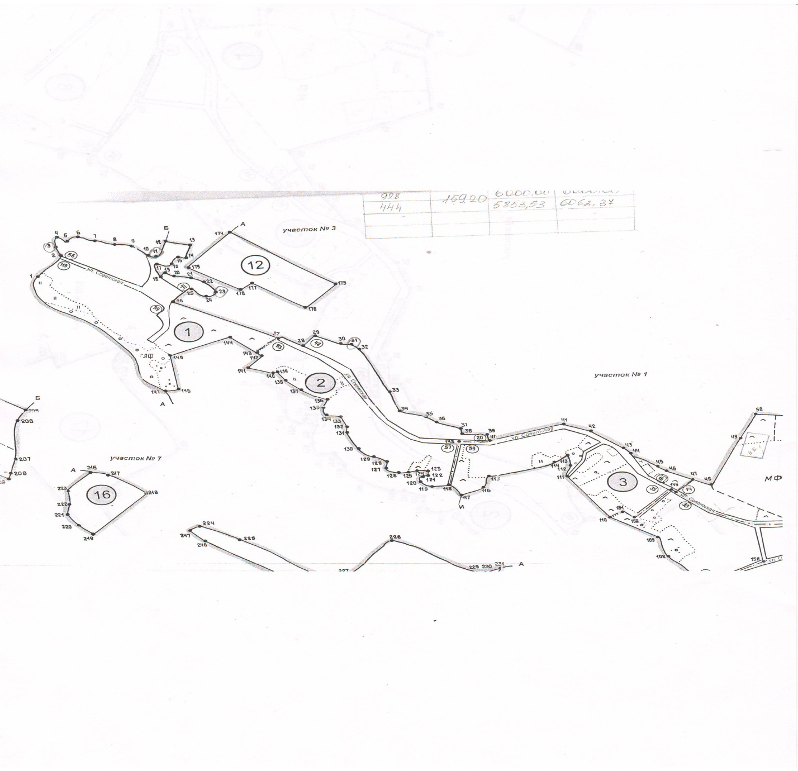
1
1
1
Условные обозначения:

- место размещения автолавки

ПРИЛОЖЕНИЕ №2
к схеме
размещения нестационарных
торговых объектов на
территории Россошкинского
сельского поселения
Репьевского муниципального
района Воронежской области

Карта-схема
части с. Россошки Россошкинского сельского поселения
Репьевского муниципального района
Воронежской области
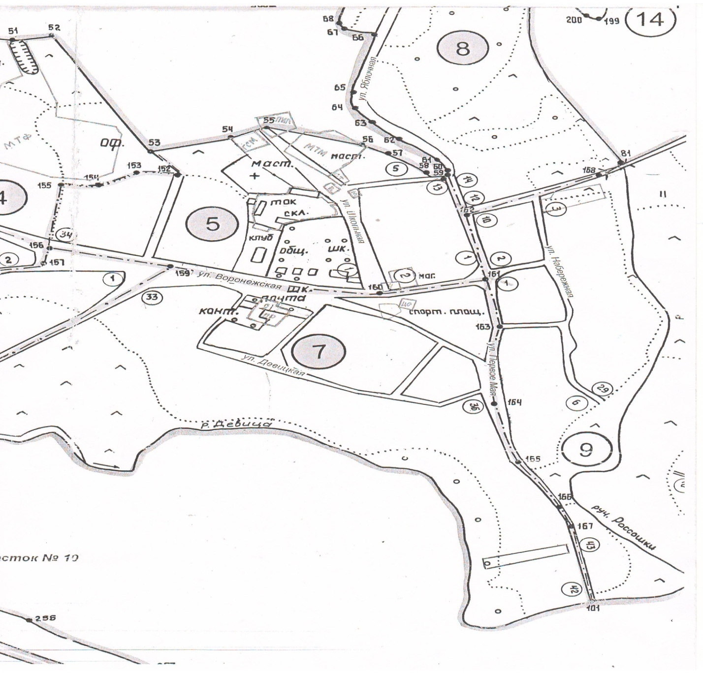
1
1
1
1
1

Условные обозначения:

- место размещения автолавки
ПРИЛОЖЕНИЕ №3
к схеме
размещения нестационарных
торговых объектов на
территории Россошкинского
сельского поселения
Репьевского муниципального
района Воронежской области

Карта-схема
части с. Россошки Россошкинского сельского поселения
Репьевского муниципального района
Воронежской области

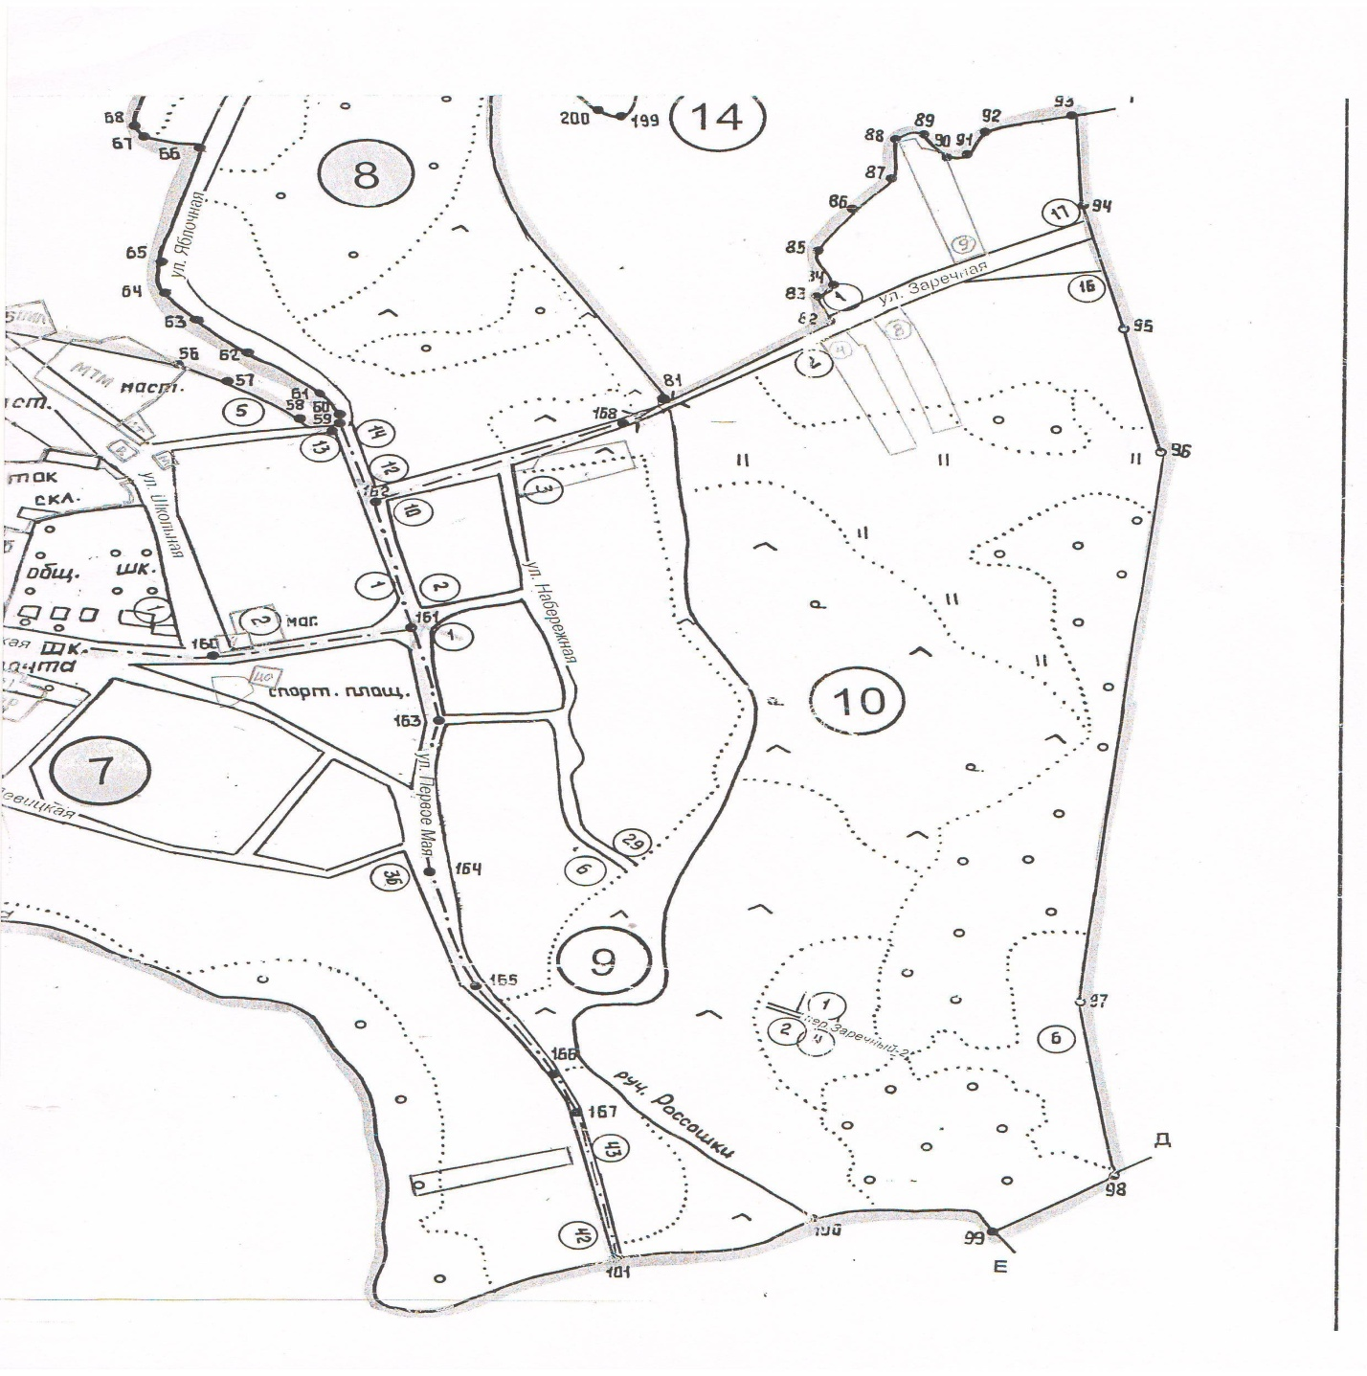
1

Условные обозначения:
- место размещения автолавки

